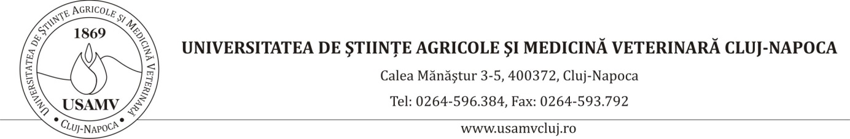

ANUNŢ IMPORTANT PENTRU STUDENȚII CARE BENEFICIAZĂ DE BURSE!

Studenţii care nu au beneficiat de bursă în semestrul II al anului univ. 2020-2021, sunt rugaţi să depună la SERVICIUL SOCIAL (mansardă-camera 2), un extras de cont cu codul IBAN de la Banca BCR sau să transmită extrasul de cont scanat la adresa:
raluca.macarie@usamvcluj.ro
până la data: 12.11.2021.
Pe extrasul de cont să fie menţionate:
➢ Facultatea, Specializarea, Anul de studiu și Numărul de telefon.
! Înainte de a transmite extrasele de cont, vă rugăm să verificaţi la bancă dacă sunt active conturile.
În cazul în care constataţi că acestea s-au închis în mod automat, vă rugăm să solicitați la bancă redeschiderea contului vechi.

Vă mulţumim!
Șef Serviciu Social,
Paula Humeniuc

